Transformasi Manajemen Pendidikan Islam Strategi Inovatif dalam Menghadapi Tantangan Global.docx
by nn7046685@gmail.com 1

Submission date: 27-Dec-2024 11:08AM (UTC+1000)
Submission ID: 2558294120
File name: Transformasi_Manajemen_Pendidikan_Islam_Strategi_Inovatif_dalam_Menghadapi_Tantangan_Global.docx (38.15K)
Word count: 3512
Character count: 24728

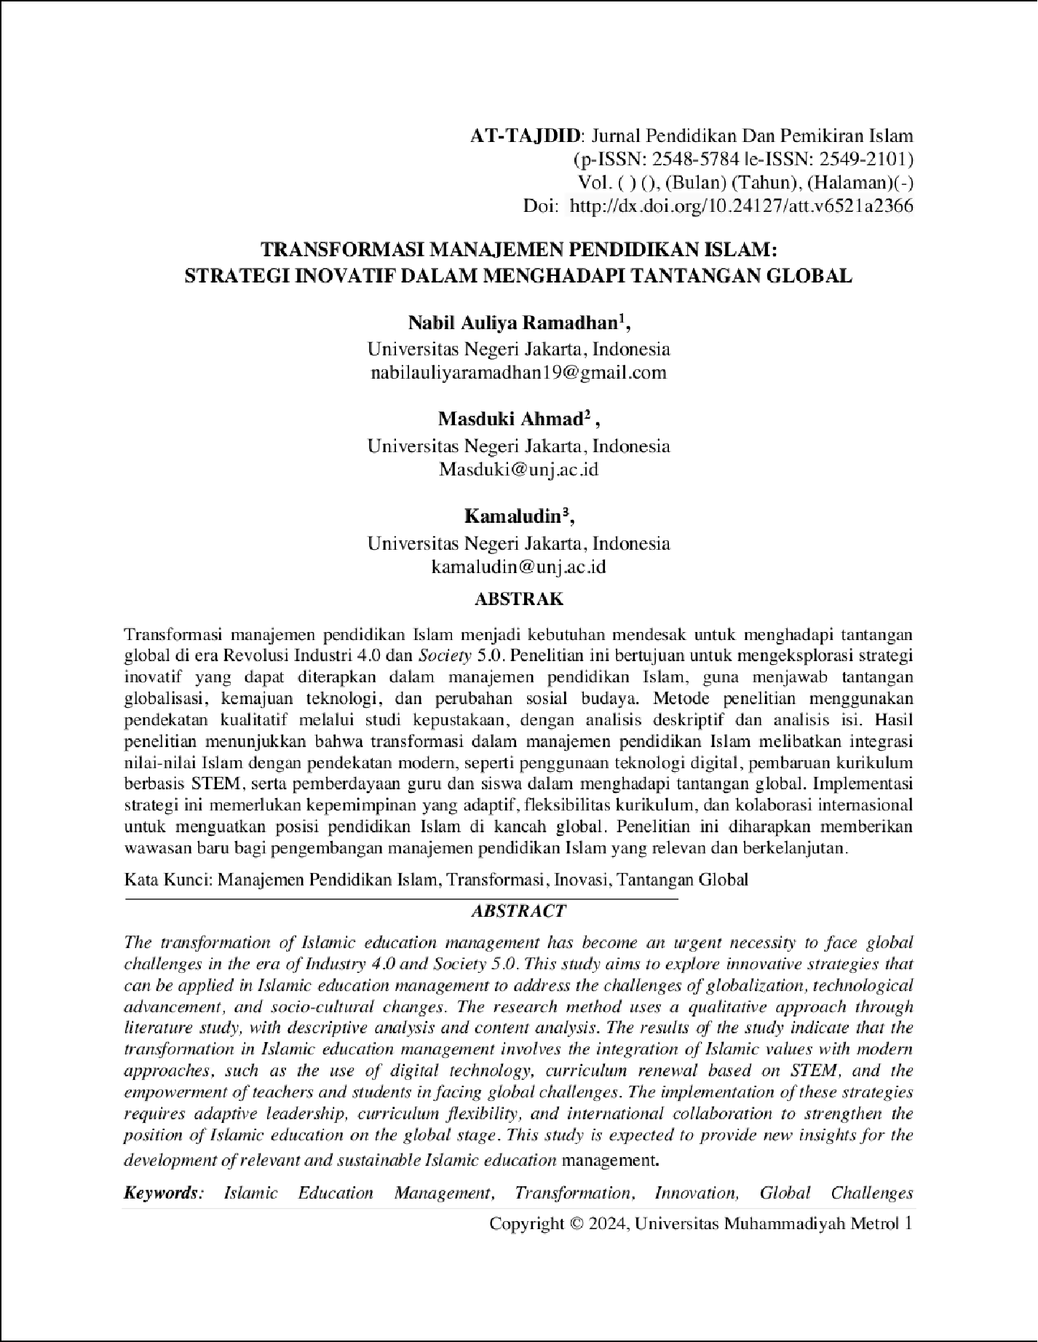

2

19

12

7
31

1

33

14

7

30

26
11

4

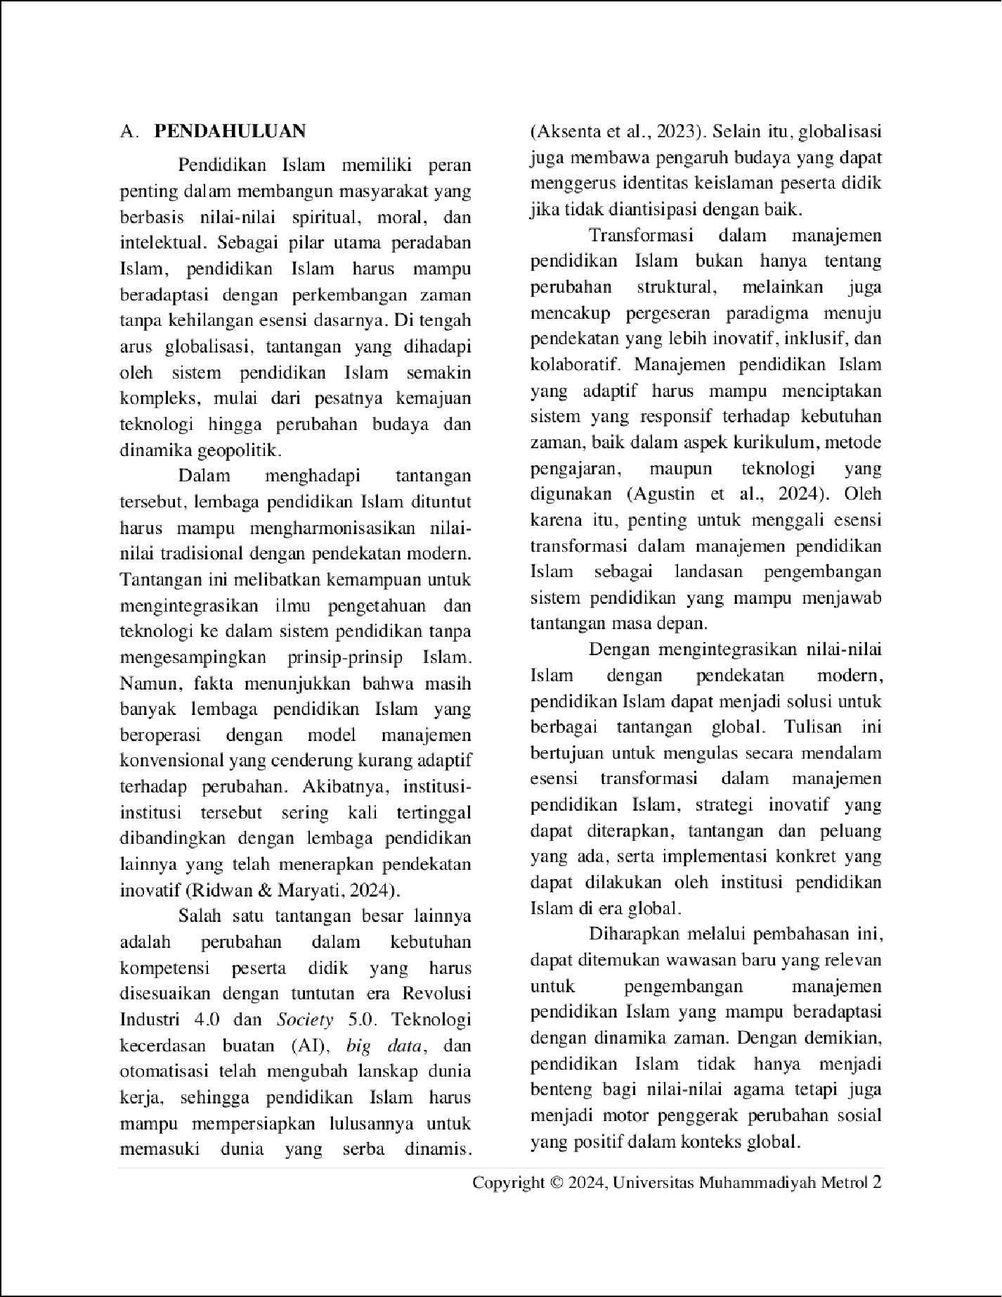

34

5

1

38

10

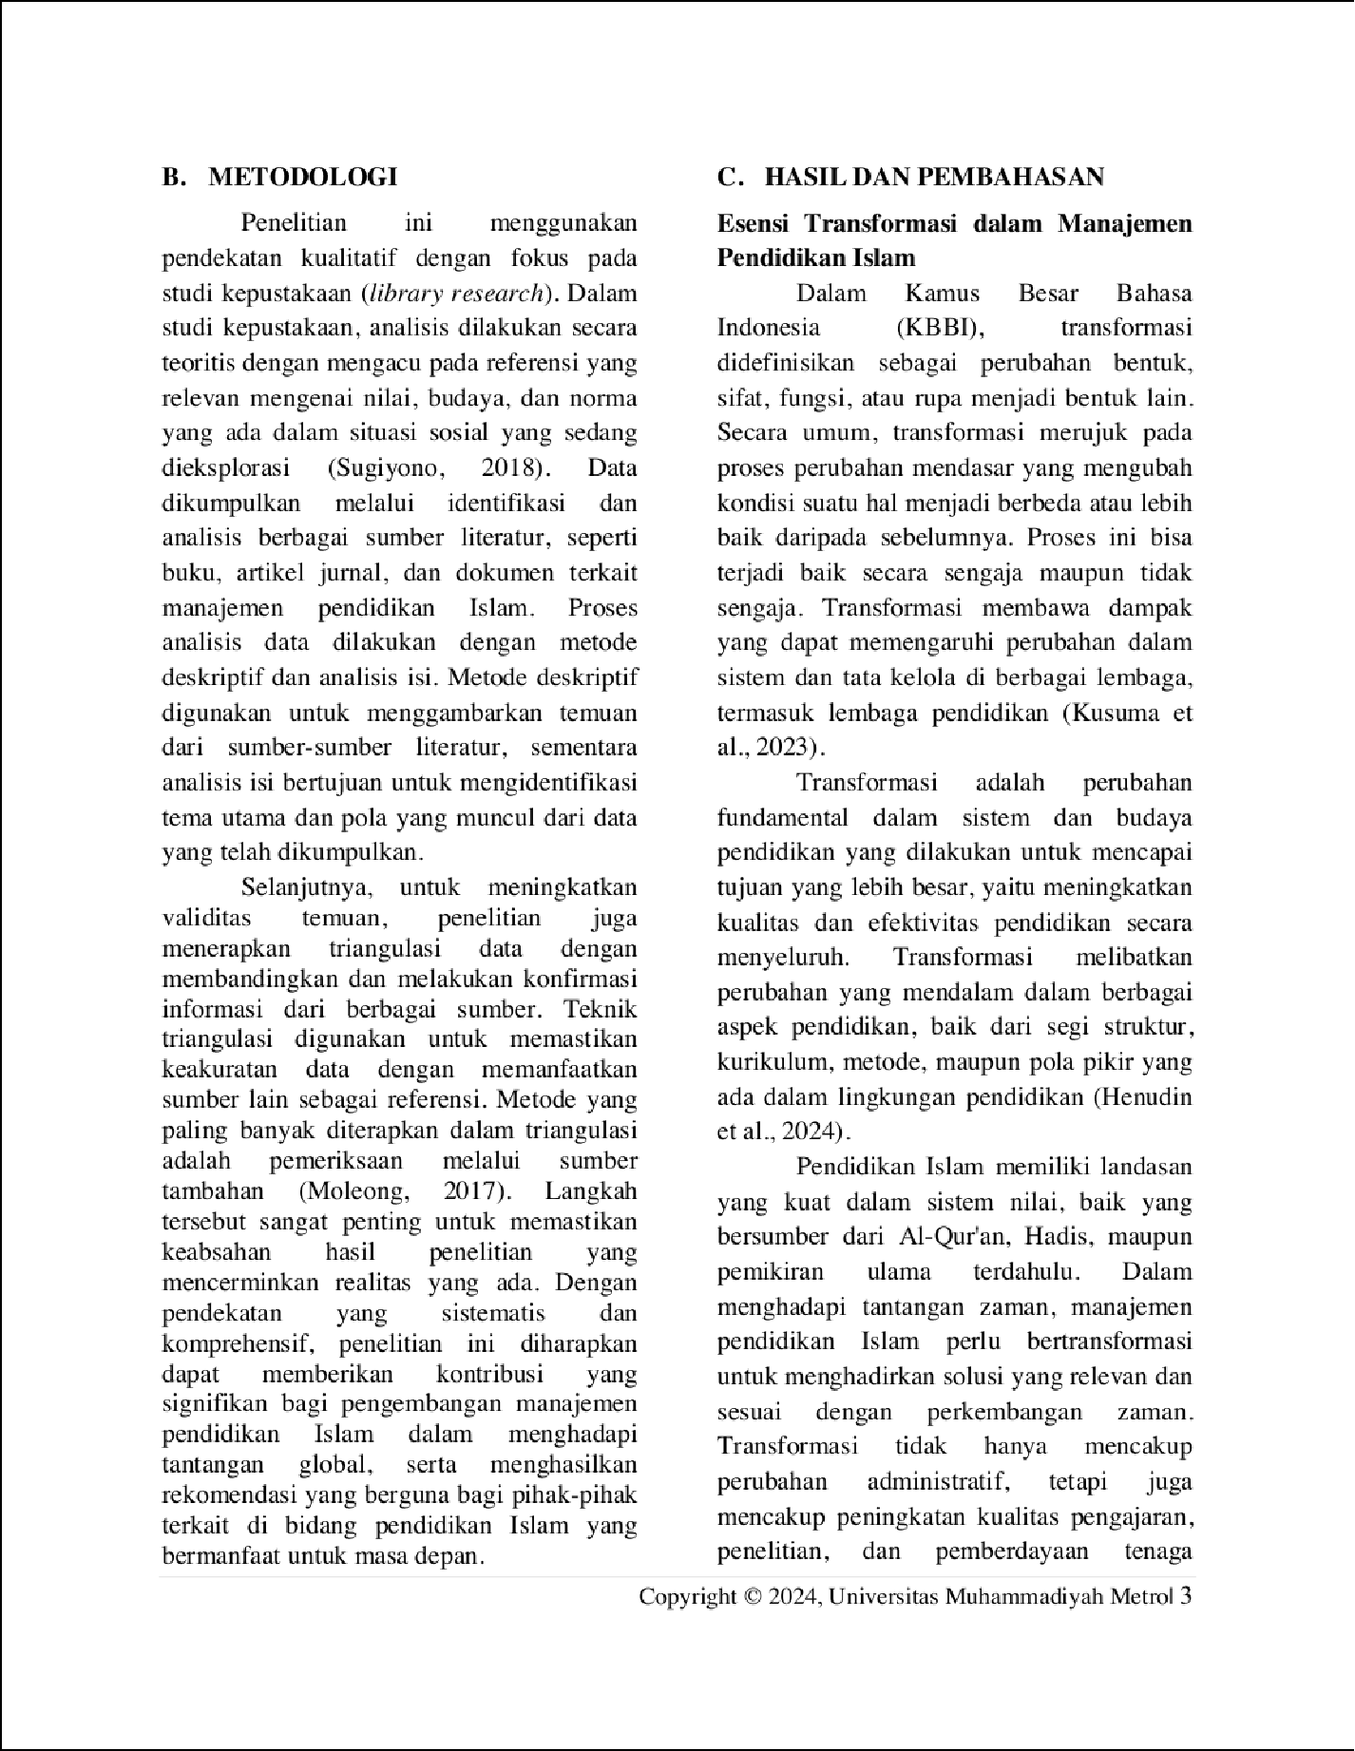

23

9

35

20

16

4

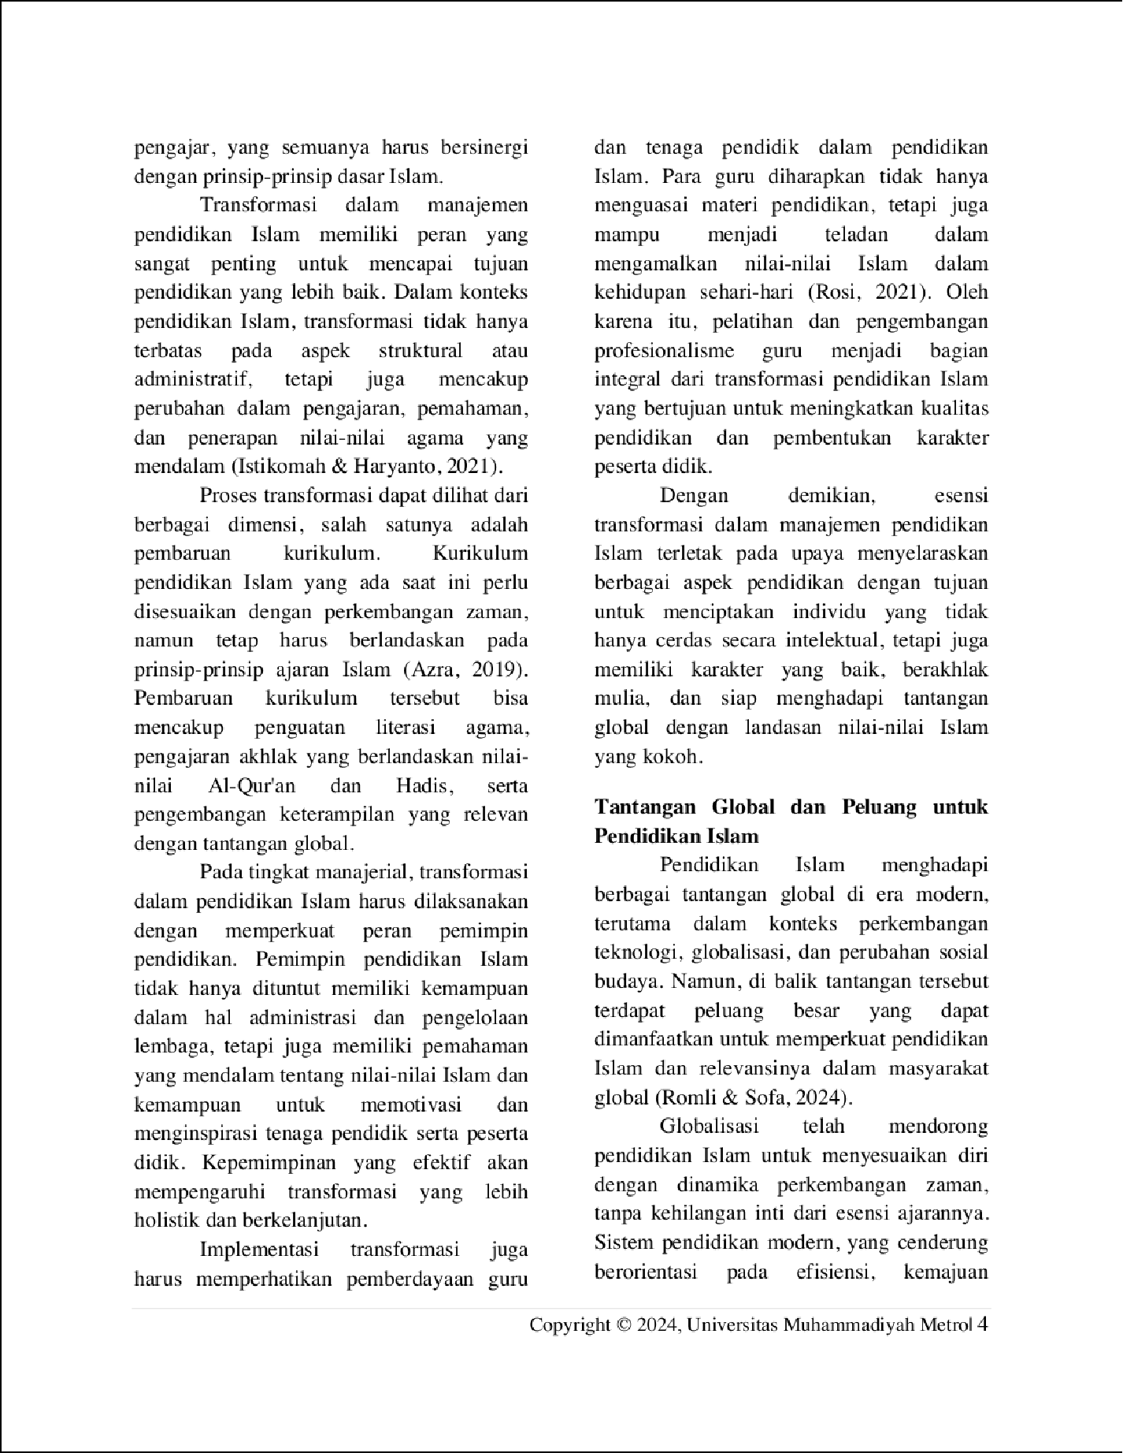

49

8
46
13
3

37

39

15

24

40

1

22

9

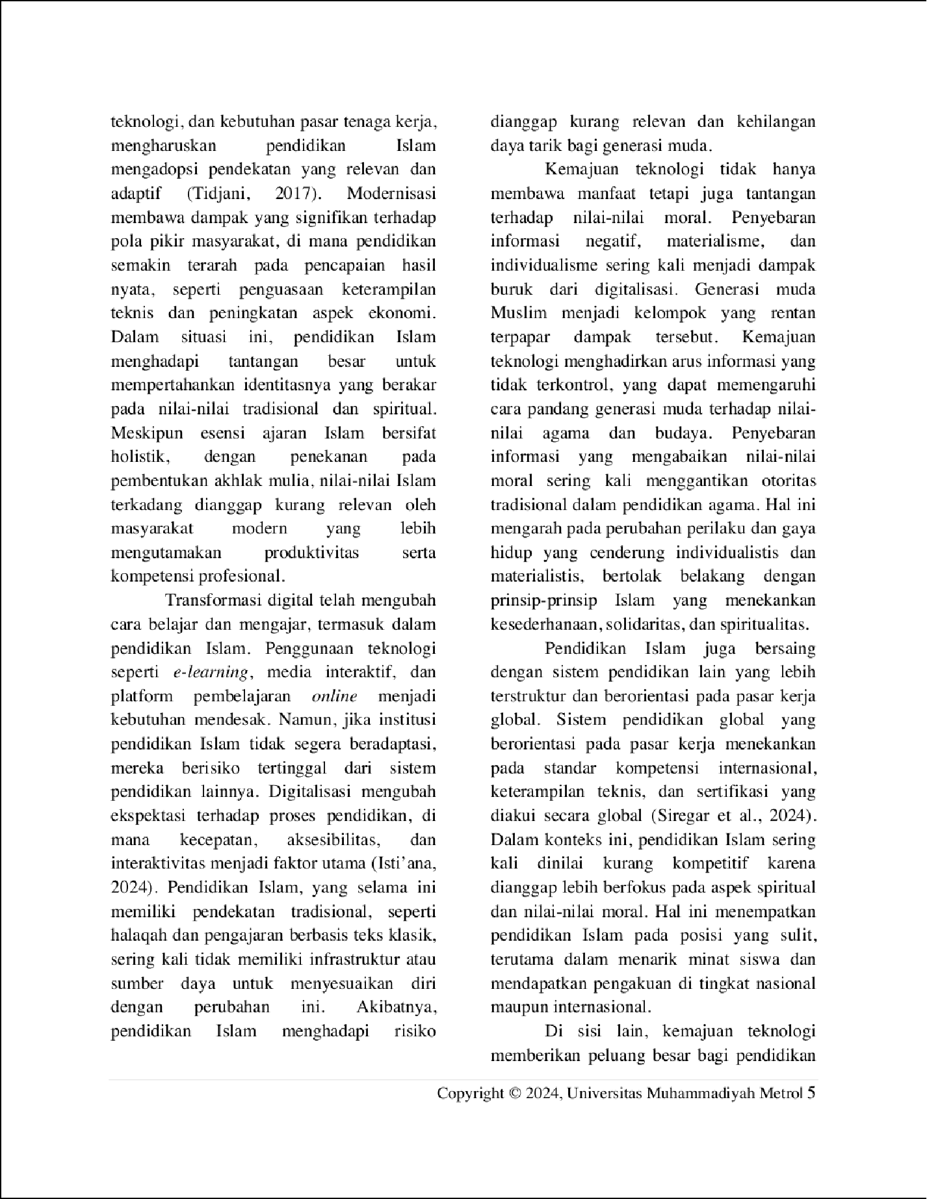

5

48

4

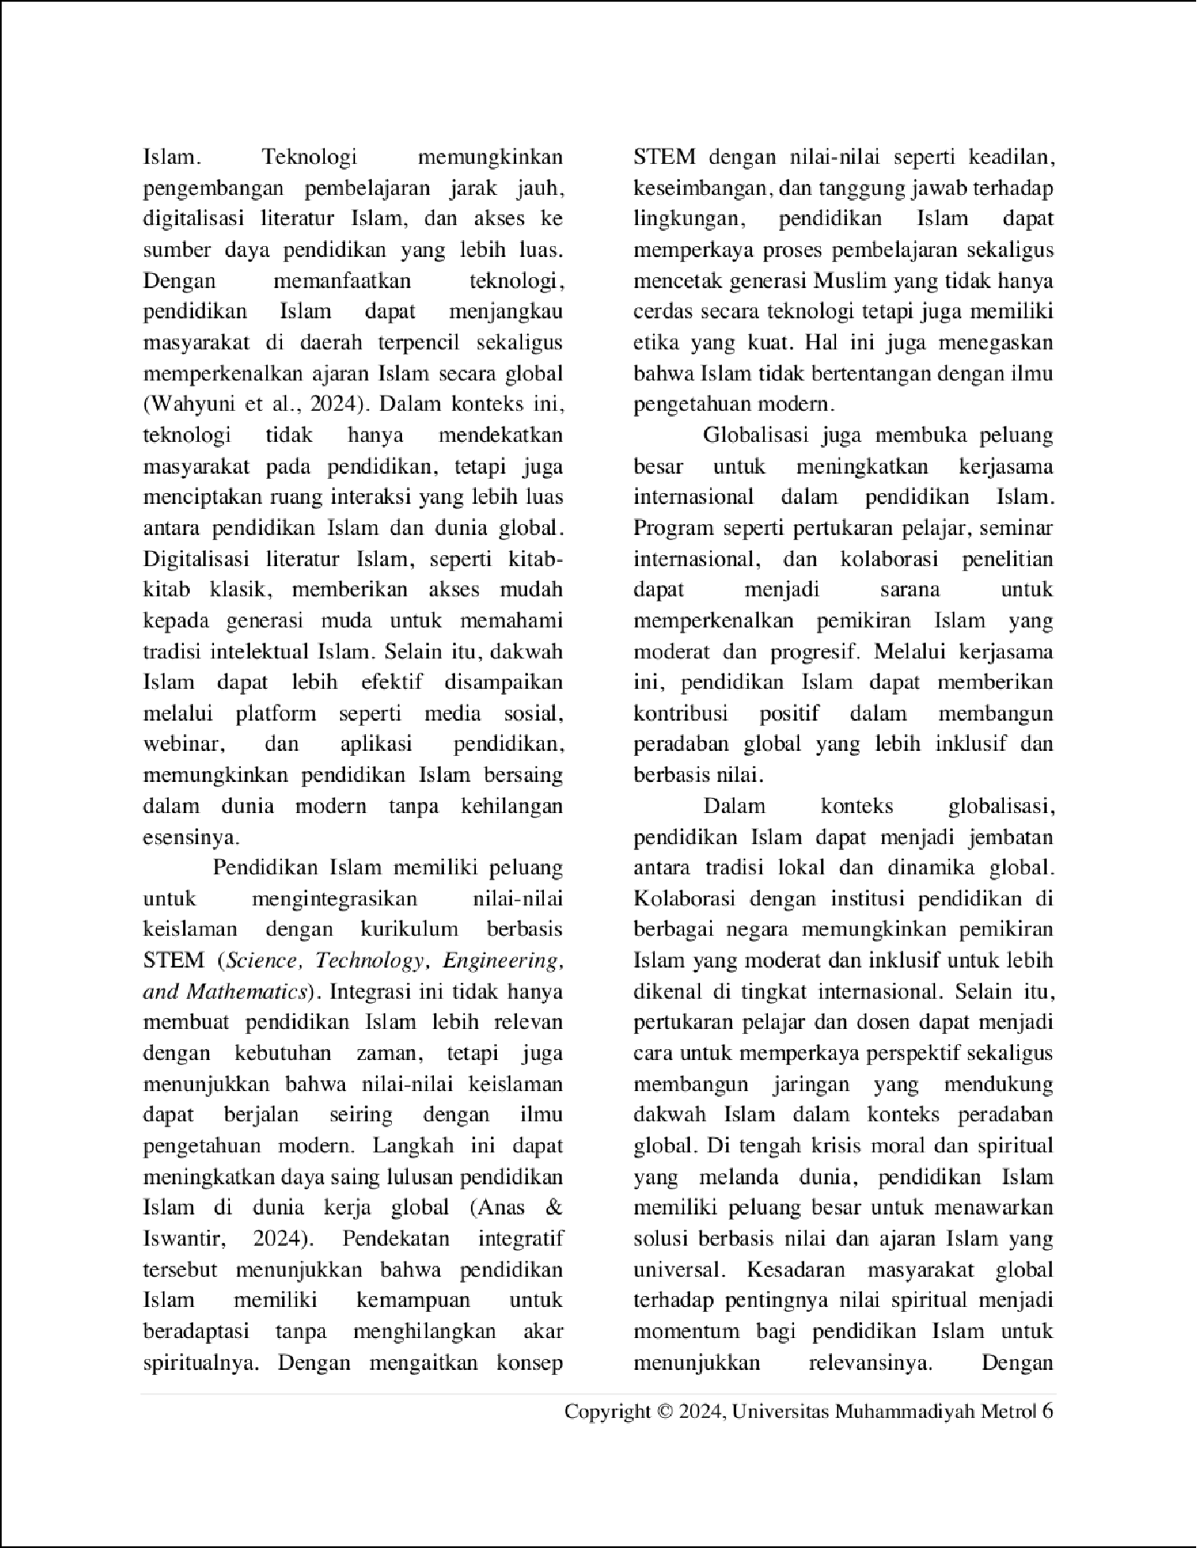

36

11
5

3

3

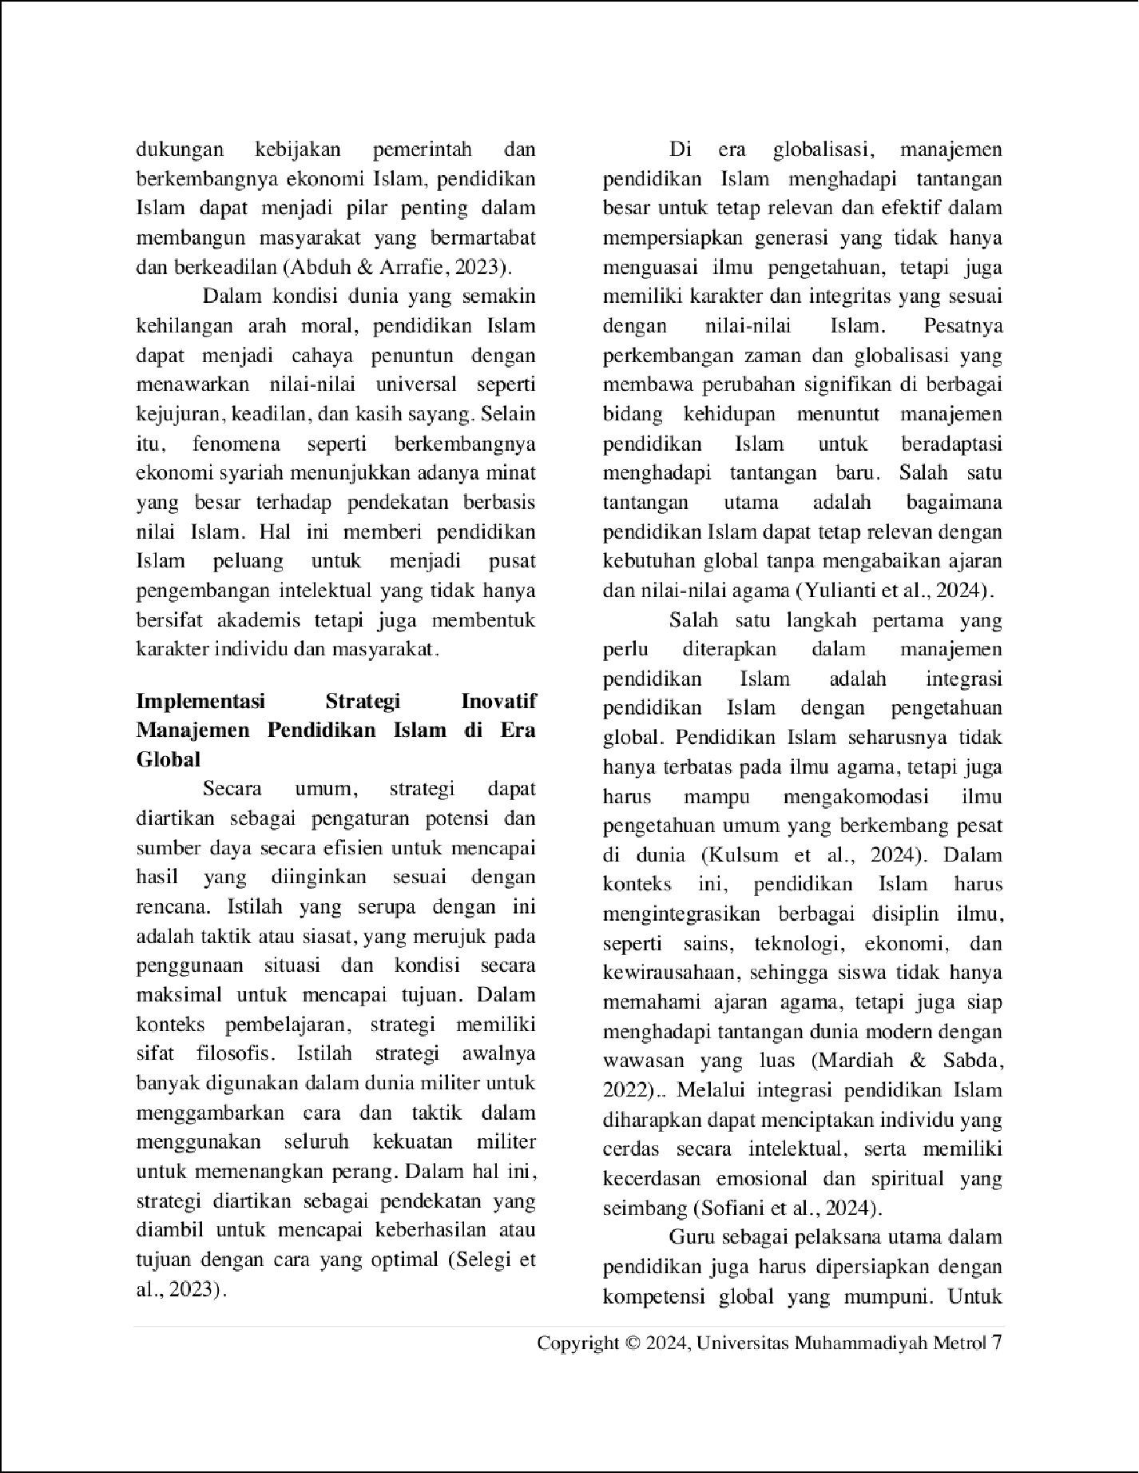

21

3

1

28
1

8
6

45 8

44

41
27

4

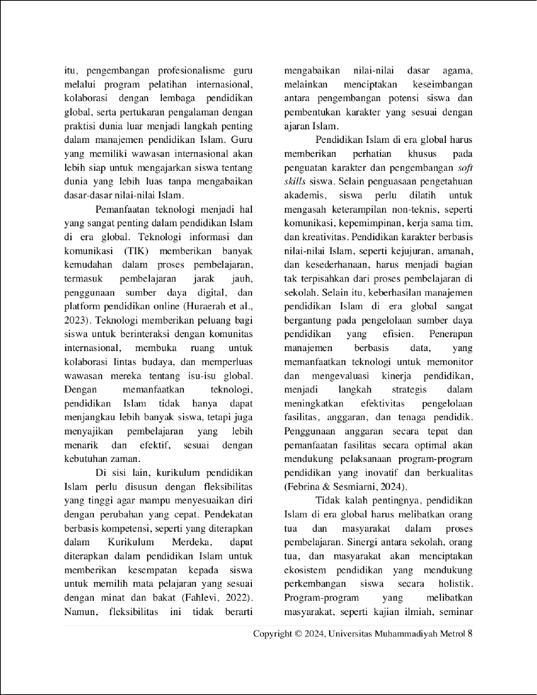

3
2

29
25

50
6
18

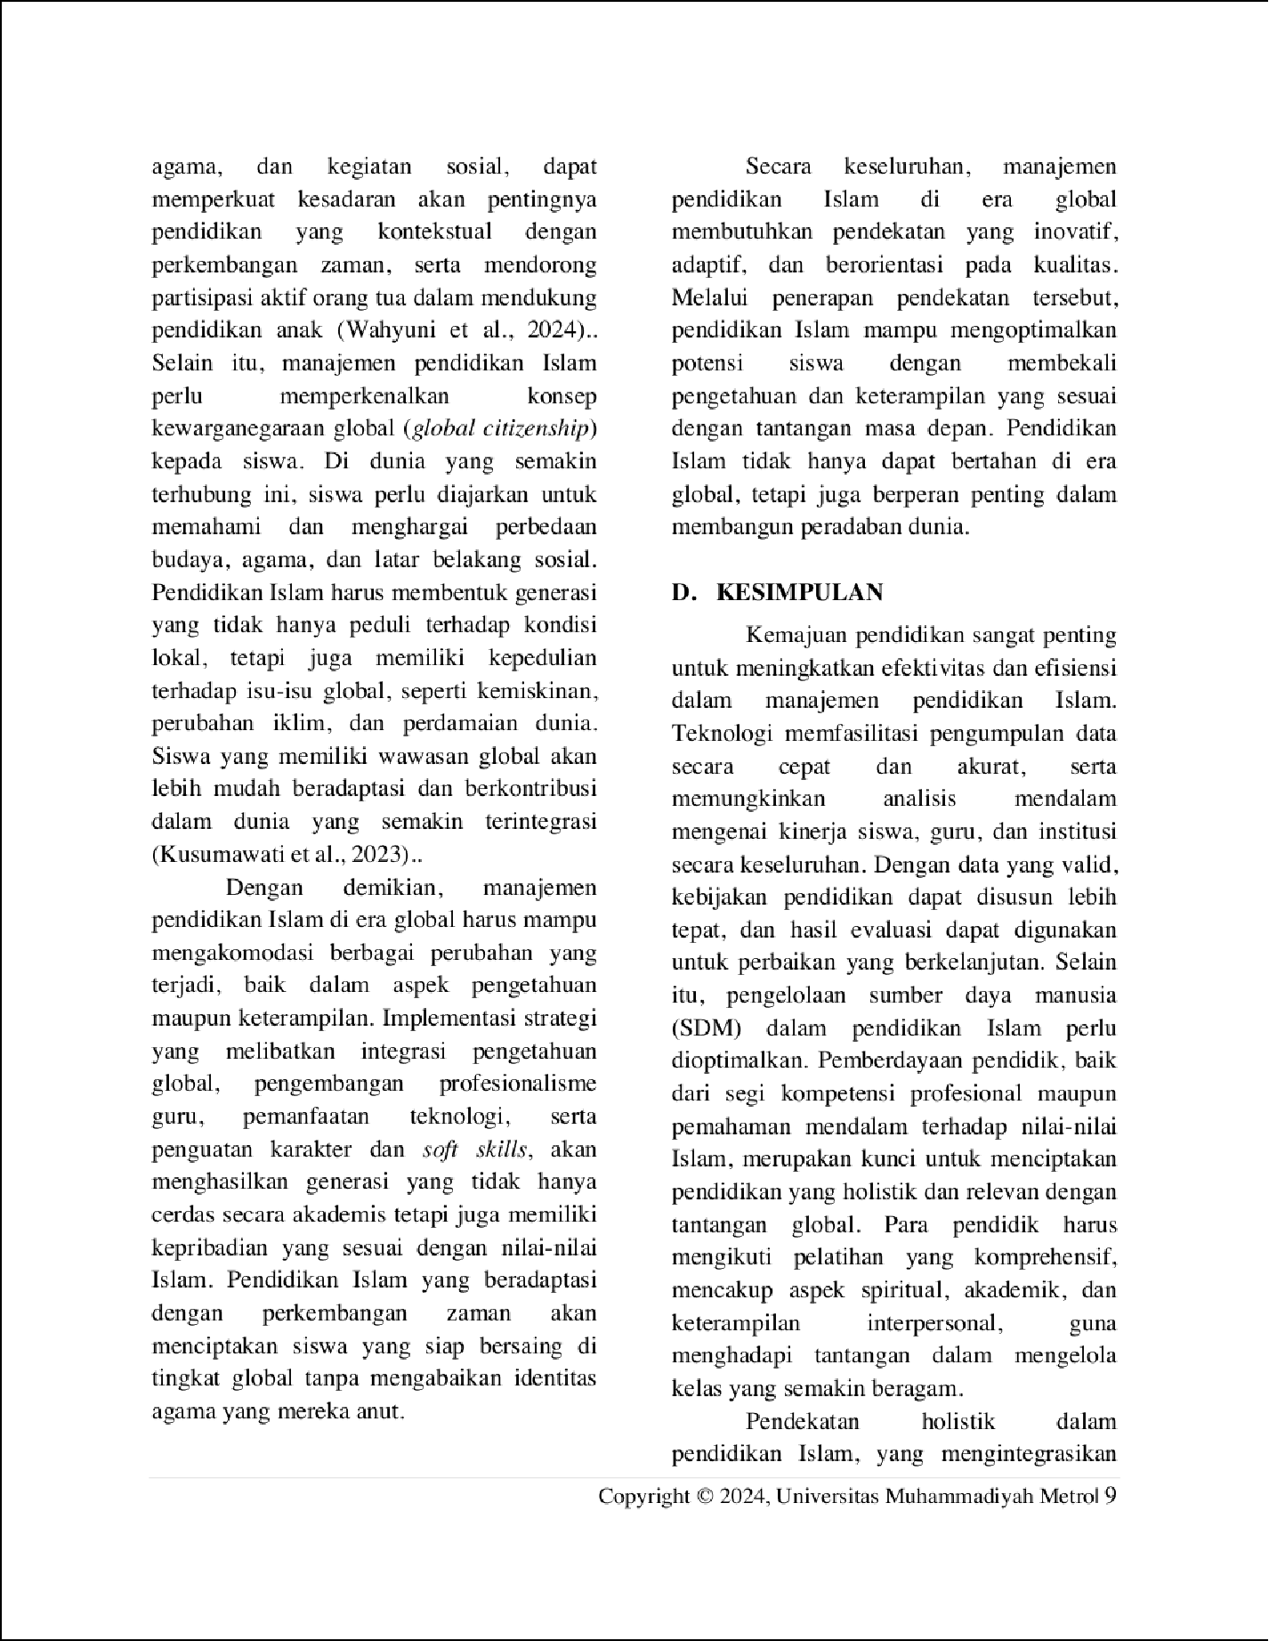

43

42

2

32

17

4

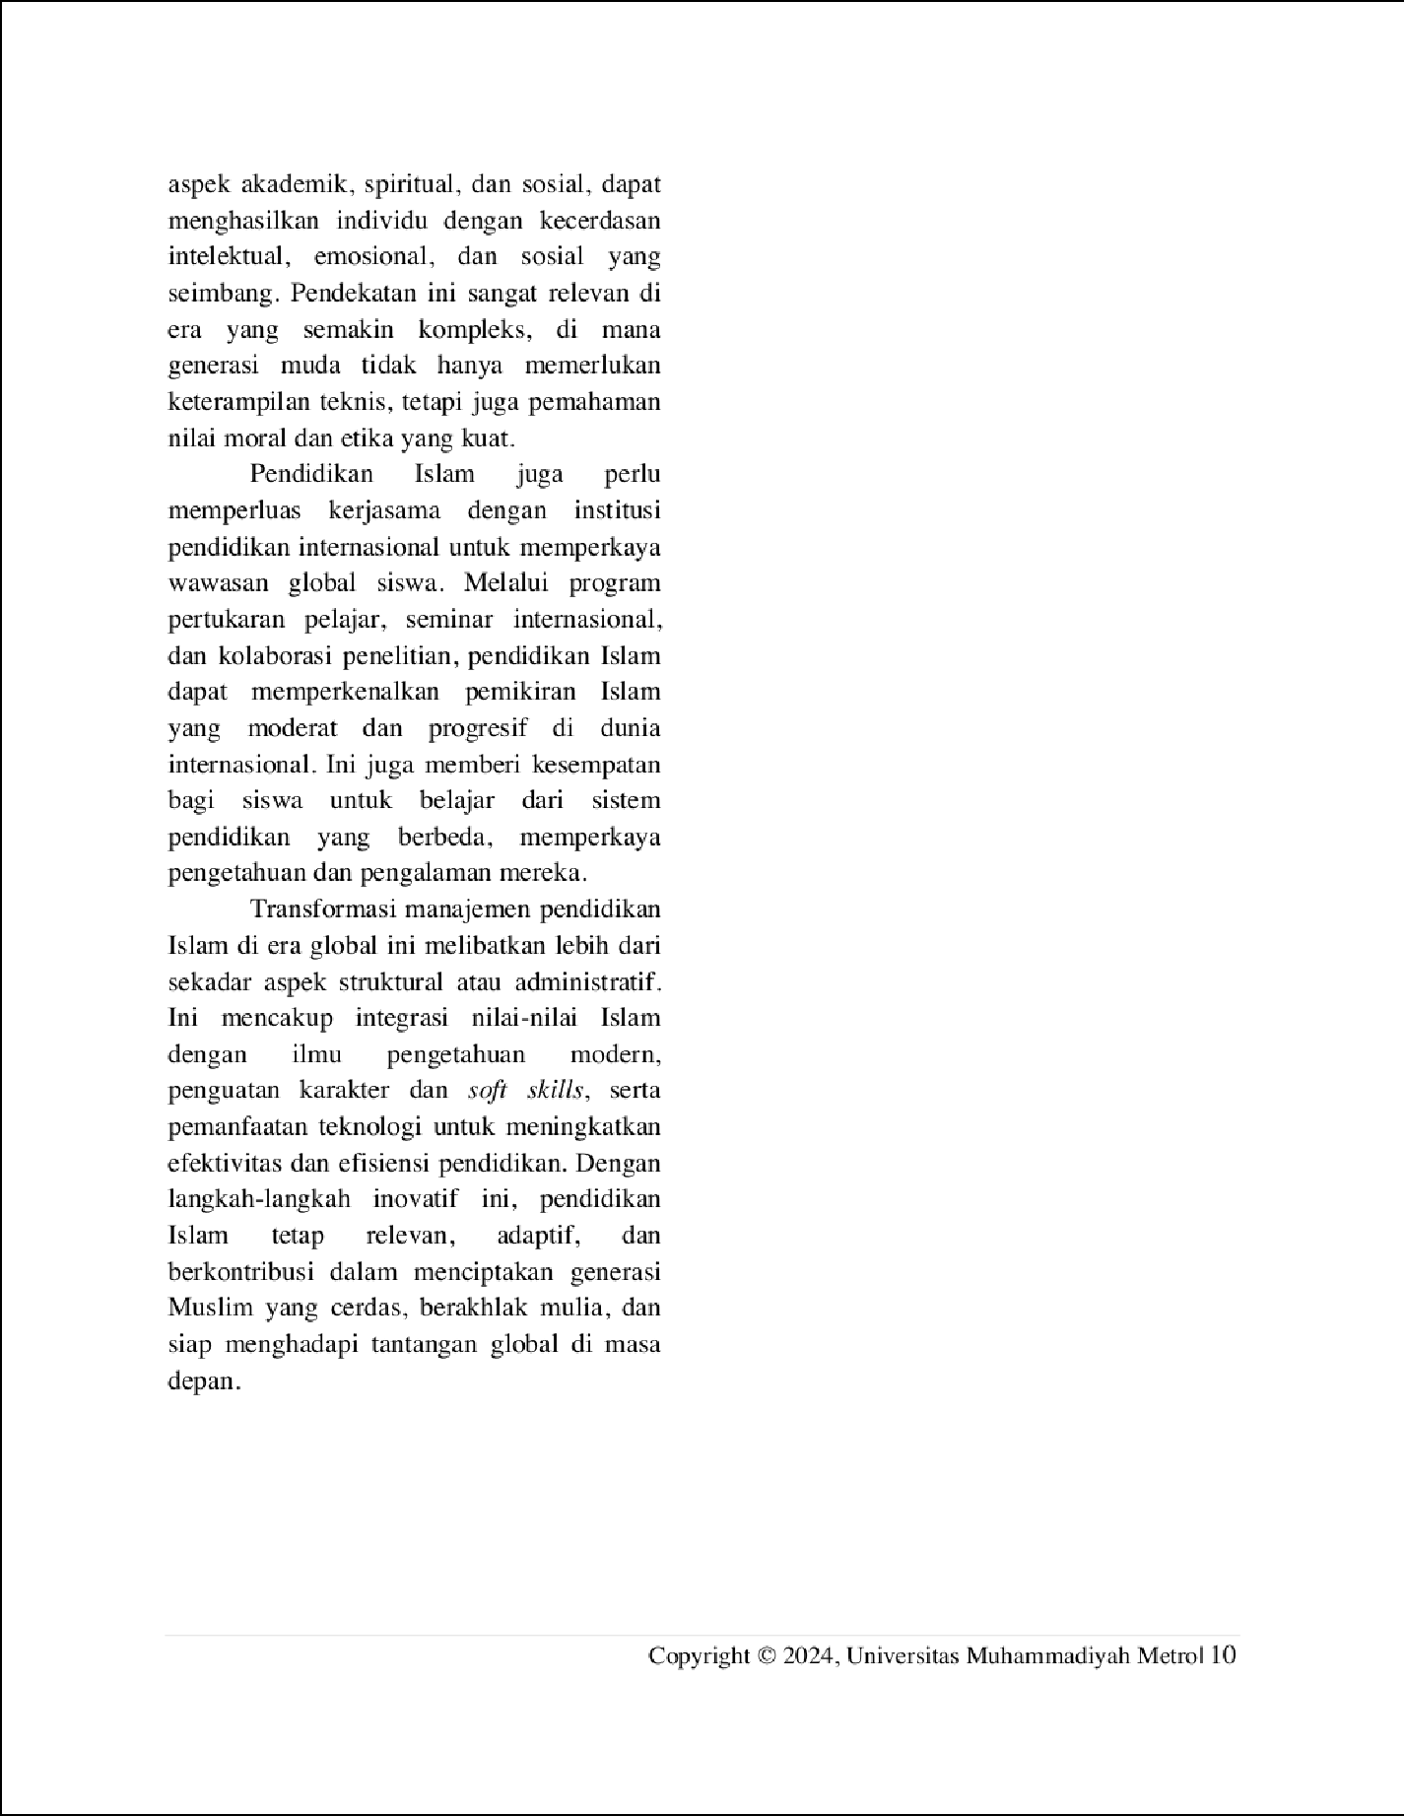

47

1

13
1
6

Transformasi Manajemen Pendidikan Islam Strategi Inovatif dalam Menghadapi Tantangan Global.docx
19
ORIGINALITY REPORT

%
SIMILARITY INDEX
14%
INTERNET SOURCES
14%
PUBLICATIONS

%
STUDENT PAPERS

PRIMARY SOURCES

1 Randitha Missouri. "STRATEGI INOVATIF MENYATUKAN TRADISI DAN MODERNITAS DALAM MANAJEMEN PENDIDIKAN ISLAM",
KREATIF: Jurnal Studi Pemikiran Pendidikan Agama Islam, 2023
2%
Publication
1

ojs.ummetro.ac.id
Internet Source %
2
1%

3 Hasan, Masrur. "Pembelajaran PAI dalam penguatan karakter religius dan sikap peduli sosial siswa di SMP PGRI 1 Cilacap", Universitas Islam Negeri Saifuddin Zuhri (Indonesia), 2024
Publication
1%

4 Galih Puji Kurniawan, Silvi Sitaviana. "THE REALIZATION OF EDUCATION AND TOLERANCE IN THE FRAME OF DIVERSITY THROUGH REOG PONOROGO FESTIVAL", At-
Tajdid : Jurnal Pendidikan dan Pemikiran Islam, 2022
Publication

5

6

7

8

9

10

11

12

13
Dina Salsabila, Muhammad Zalnur, Fauza Masyhudi. "Peran Pemikiran Pendidikan KH. Ahmad Dahlan dalam Pendidikan Muhammadiyah Masa Kini", ALSYS, 2024
Publication

ponpesalbidayahjember.com
Internet Source

conferences.uinsgd.ac.id
Internet Source

digilib.iain-jember.ac.id
Internet Source

www.coursehero.com
Internet Source

owntalk.co.id
Internet Source

Amelia Ayu Wanda. "KONSEP PERENCANAAN DALAM MANAJEMEN PENDIDIKAN ISLAM",
Jurnal Da'wah: Risalah Merintis, Da'wah Melanjutkan, 2023
Publication

repository.unpkediri.ac.id
Internet Source

Sarwo Edy, Titin Sunaryati, Sumarta Sumarta. "Supervisi Pendidikan Islam: Meningkatkan Mutu Pendidikan Islam Dalam Konteks
1%

1%
1%
1%
1%
<1%
<1%

<1%
<1%

14

15

16

17

18

19

20

21

22

23

24
Modern", DIKODA: JURNAL PENDIDIKAN SEKOLAH DASAR, 2023
Publication

icet.fip.unp.ac.id
Internet Source

newsmaker.tribunnews.com
Internet Source

www.ejournal.arraayah.ac.id
Internet Source

www.kalderanews.com
Internet Source

www.rppmerdeka.com
Internet Source

journal.unj.ac.id
Internet Source

news.detik.com
Internet Source

www.kemenagsbt.top
Internet Source

historyoftheworldcup.com
Internet Source

issuu.com
Internet Source

jonedu.org
Internet Source

<1%
<1%
<1%
<1%
<1%
<1%
<1%
<1%
<1%
<1%
<1%

25

26

27

28

29

30

31

32

33

34
perpusteknik.com
Internet Source

pesquisa.bvsalud.org
Internet Source

repository.uin-suska.ac.id
Internet Source

Mulyana, Ana. "Strategi Pengembangan Nilai- Nilai Keagamaan Dalam Membentuk Kecerdasan Spiritual Siswa di mi Asy-Syifa Balikpapan Kalimantan Timur", Universitas Islam Sultan Agung (Indonesia), 2024
Publication

ardhies77.blogspot.com
Internet Source

docplayer.com.br
Internet Source

etheses.uin-malang.ac.id
Internet Source

ilmu.lpkn.id
Internet Source

jurnal.univpgri-palembang.ac.id
Internet Source

Dian Salshabila Kurnia, Harry Z. Soeratin. "Peran Kepemimpinan Suatu Institusi dalam Mengakselerasi Penanganan Korupsi di Era
<1%
<1%
<1%
<1%

<1%
<1%
<1%
<1%
<1%
<1%

35

36

37

38

39

40

41

42
Digitalisasi 5.0 dan Sosial Media dengan Kepemimpinan Manajemen Pendidikan Islam", ANWARUL, 2023
Publication

Humaedah Humaedah, Mujahidin Almubarak. "Pemikiran Al-Farabi tentang Pendidikan dan Relevansinya dengan Dunia Kontemporer", Jurnal Ilmiah Mahasiswa Raushan Fikr, 2021
Publication

Suud Sarim Karimullah. "EMPOWERING YOUTH: SOCIAL TRANSFORMATION AND ISLAMIC LAW'S IMPACT ON CHILD RIGHTS", VARIA HUKUM, 2023
Publication

ardhindie.com
Internet Source

chaqoqo.wordpress.com
Internet Source

digilib.unhas.ac.id
Internet Source

digilibadmin.unismuh.ac.id
Internet Source

ejournal.arraayah.ac.id
Internet Source

geograf.id
Internet Source

<1%

<1%

<1%
<1%
<1%
<1%
<1%
<1%

43

44

45

46

47

48

49

50
kodam-ii-sriwijaya.mil.id
Internet Source

repository.uinjambi.ac.id
Internet Source

sop-palm-oil.blogspot.com
Internet Source

text-id.123dok.com
Internet Source

www.scribd.com
Internet Source

Cecep Nugraha, Aif Umar Nawawi, Muhamad Fajar Asianto, Ridwan Septiyadi Ramlan, Jenuri Jenuri. "TRANSFORMASI PENDIDIKAN ISLAM PADA PEMBELAJARAN DAN NILAI KEISLAMAN DI ERA REVOLUSI INDUSTRI 4.0",
PROFETIK: Jurnal Mahasiswa Pendidikan Agama Islam, 2023
Publication

Zachro Soleha, Sukari Sukari. "Problematika Metode Pengajaran dalam Pendidikan Islam Modern", TSAQOFAH, 2024
Publication

repository.radenintan.ac.id
Internet Source
<1%
<1%
<1%
<1%
<1%
<1%

<1%

<1%

Exclude quotes On Exclude bibliography On
Exclude matches Off

Transformasi Manajemen Pendidikan Islam Strategi Inovatif dalam Menghadapi Tantangan Global.docx
PAGE 1

PAGE 2

PAGE 3

PAGE 4

PAGE 5

PAGE 6

PAGE 7

PAGE 8

PAGE 9

PAGE 10

